**EXMO. SR. PRESIDENTE DA CÂMARA MUNICIPAL DE SUMARÉ**

O vereador abaixo subscrito, no uso de suas prerrogativas regimentais, solicita que a presente indicação seja encaminhada ao Exmo. Sr. Prefeito para que o departamento competente viabilize a construção de uma **ALÇA DE RETORNO** na **Estrada Municipal Mineko Ito**,em direção ao **Condomínio Residencial Viva Vista**  **- Sumaré/SP.**

A expansão da área residencial aumentou de tal maneira que a necessidade de um retorno é emergencial. A obra, além de favorecer a mobilidade urbana, proporcionará caminho mais curto para os moradores da região, segurança e conforto à população de Sumaré.

A presente indicação visa atender à demanda da população, visto que em diligência *in loco* constatou-se a necessidade de uma alça de retorno que facilitará os movimentos de acesso ao Condomínio Residencial, e o acesso aos munícipes que trafegam na Estrada Municipal.

Neste sentido, esperamos empenho e atenção especial do Executivo para com esta indicação, pois se trata de um pleito da população cujo atendimento é de suma importância.

Sumaré, 21 de agosto de 2020.

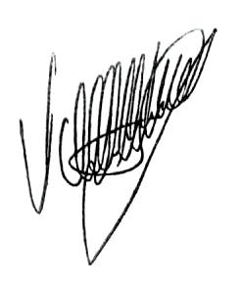

**Valdir de Oliveira**

**Republicanos**